教材征订系统操作说明

登陆山东理工大学教学综合信息服务平台，角色切换选择“系主任-教材征订”进入教材征订系统。
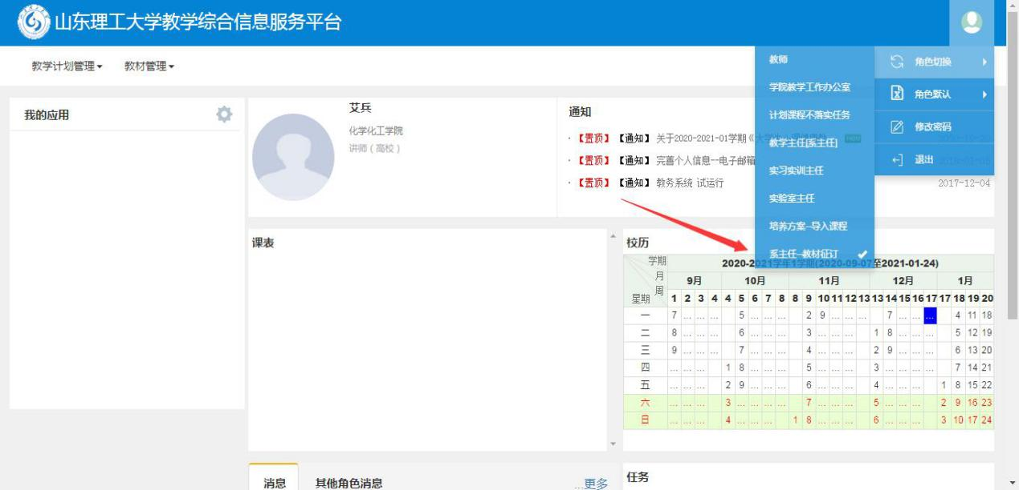
1.1教材管理-基础信息管理-出版社信息维护
点击添加，可增加教材基础库里没有的出版社信息。注意：自编讲义、实验报告本、实验指导书对应的出版社为“山东理工大学”，已添加到教材信息基础库。
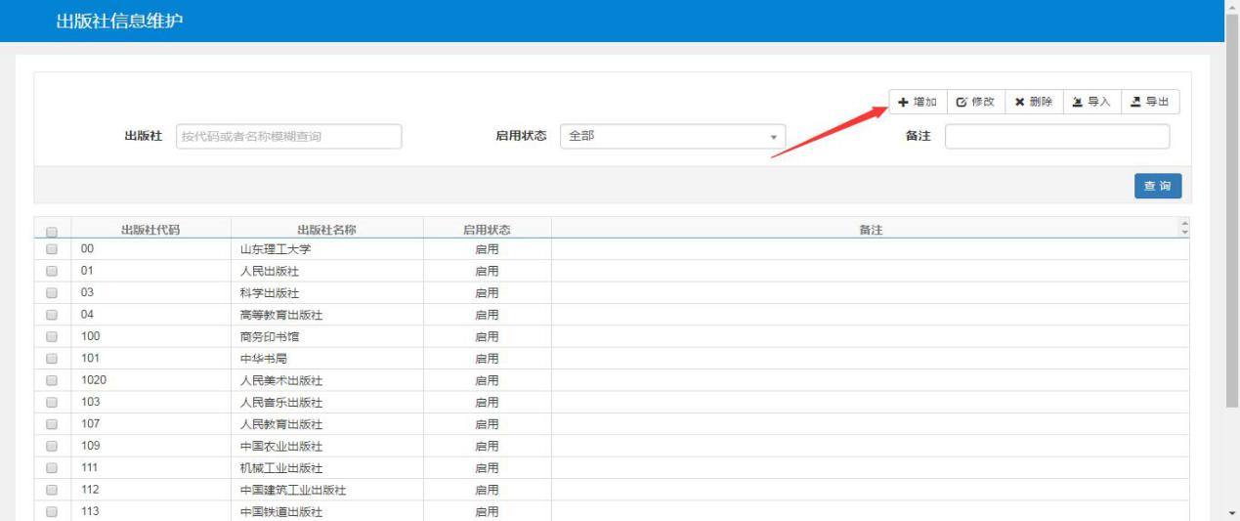
1.2教材管理-基础信息管理-教材基本信息维护
对应课程选择教材时，如果教材信息库里搜素不到需要的教材信息，点击增加，增添新的教材信息。教材库里没有的出版社信息，需先按照1.1操作添加出版社信息。添加教材基本信息时，除了必选项以外，其他信息请正确填写。注意：为避免混淆，教材编号请以各学院简称的首写字母开头进行编号，例如化工学院：hg＊＊＊。
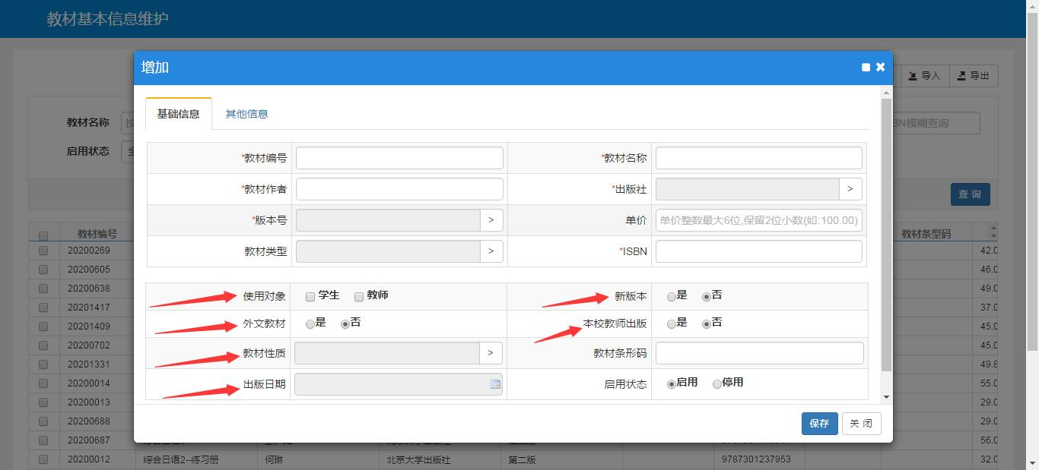
2.1教材管理-课程教材管理-课程教材学期维护
选择学年、学期、开课学院，依次点击增加、课程信息，弹出选择课程窗口。注意：此时显示的课程信息是包含所选学期的、该学院所有的课程信息，不能在此处选择课程去添加教材信息。
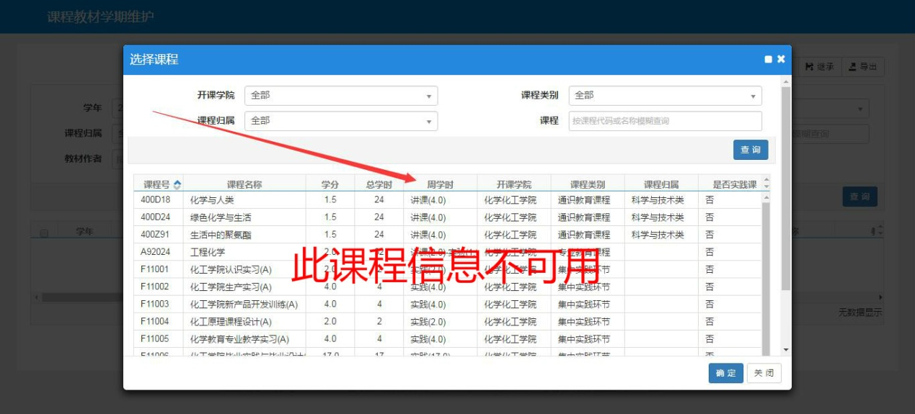

2.2教学计划管理-任务落实查询
选择学年、学期、开课学院，维度默认按教学班，点击查询，按顺序排列课程号。
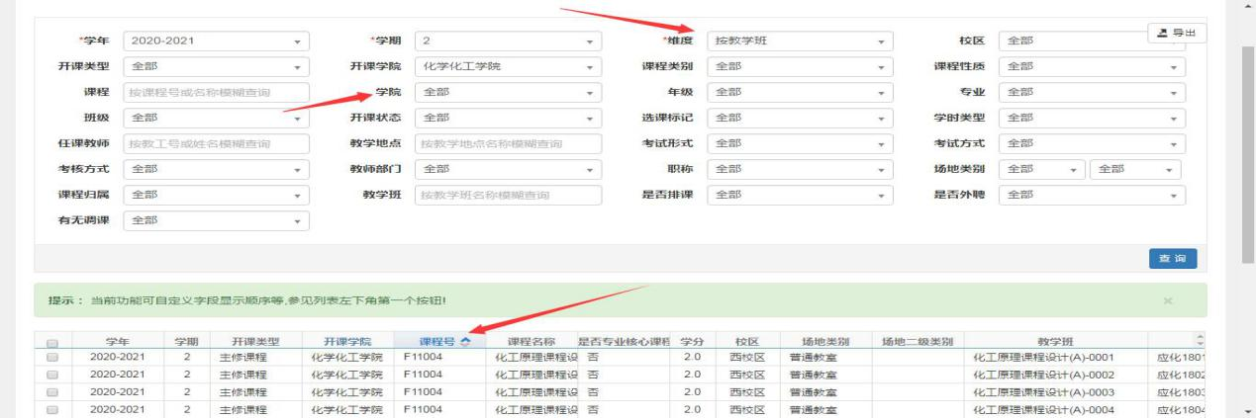
依次将本学期课程任务下每一类需要指定教材的课程号复制到2.1选择课程窗口的课程一栏，点击查询，选中对应课程，从教材基础库里选择相应教材，正确填写教材信息。如教材基础库里无所需教材，重复1.2步骤。注意：一种课程名称下如确实需要对应多种教材，可依次添加相应教材信息。
3.1教材管理-教材征订管理-任务教材指定维护
完成本学期所有的课程任务与教材信息指定后，打开任务教材指定维护窗口，选择学年、学期、开课学院，点击更新执行任务教材信息，进行课程任务下教材信息的教学班级匹配。
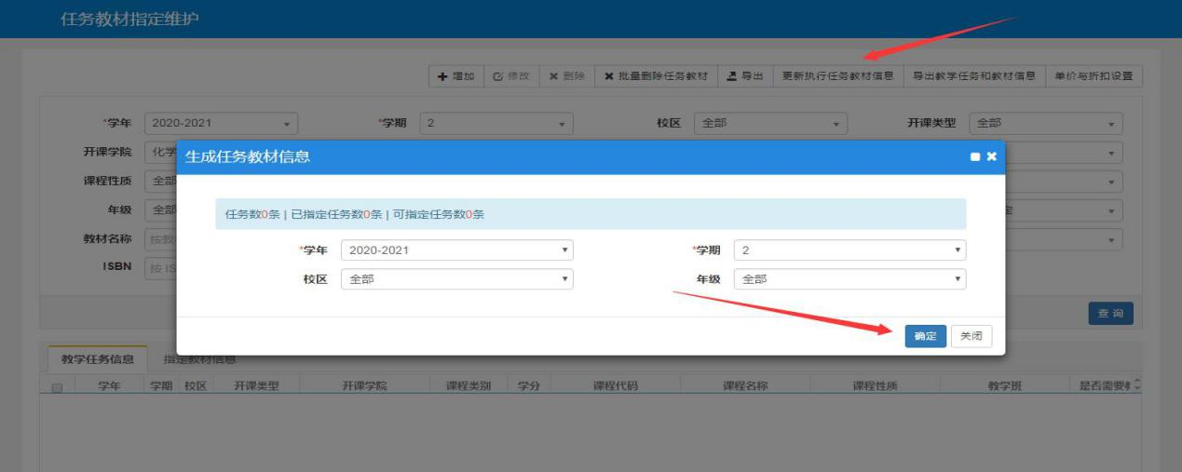
教学班级匹配成功后，选择需要教材、未指定状态，可查询：是否有遗漏的课程任务；
选择需要教材、已指定状态，可查询：本学期已指定教材并匹配到课程班的课程任务；
选择一条教学班记录，点击指定教材信息，可查询：该教学班指定的教材信息。
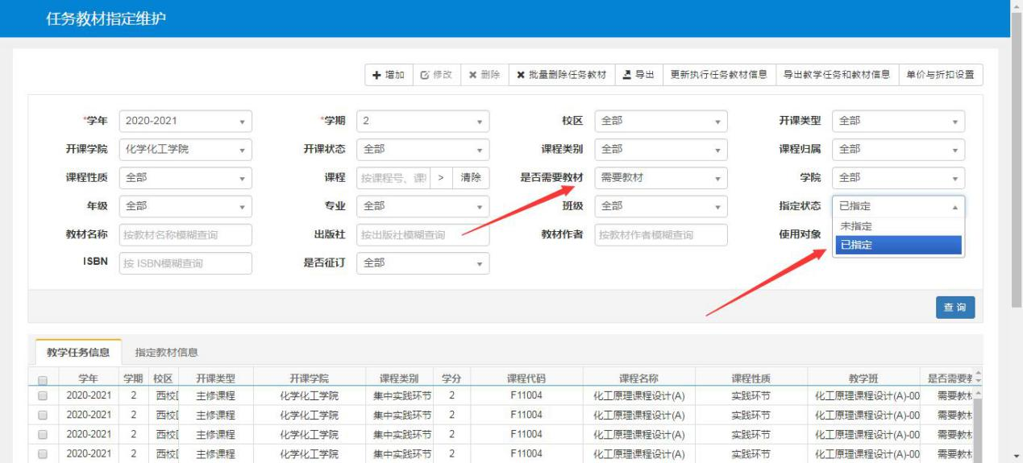
学生用书数量系统默认按照计划人数征订，教师用书数量每个教学班默认为1。如果一位教师同时承担不同教学班的授课，教师用书会出现重复征订，可点击教材信息，进行教师用书征订的修改、删除。
注意：
- 除外国语学院某些课程下明确需要单独征订教师用书外，其他单位教师用书种类仅限学生征订的同种教材，不包含教辅用书。
- 如果同一课程名称下确实需要征订不同种类的教材，可选中相应教学班的教材信息进行修改。
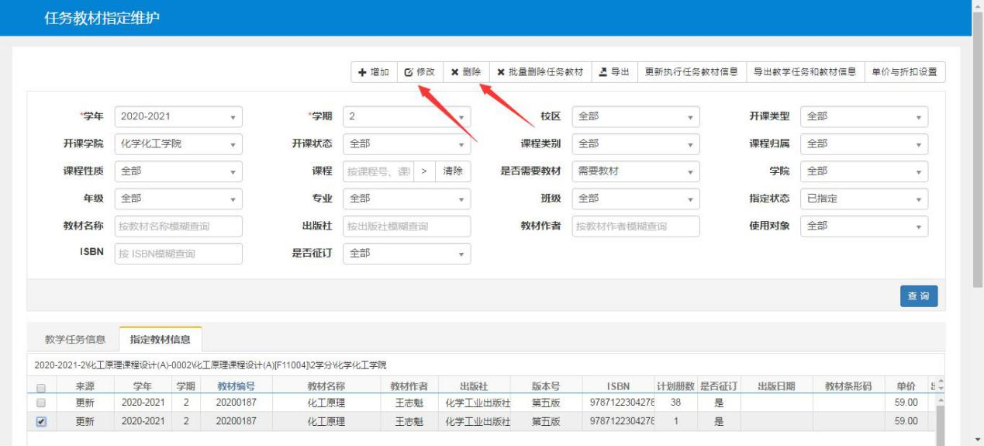
3.2导出已征订的教材信息
完成教材征订后（查询是否有遗漏），选择学年、学期、开课学院、需要教材、已指定状态，导出已征订教材信息，报送《**学院教材征订信息表》。
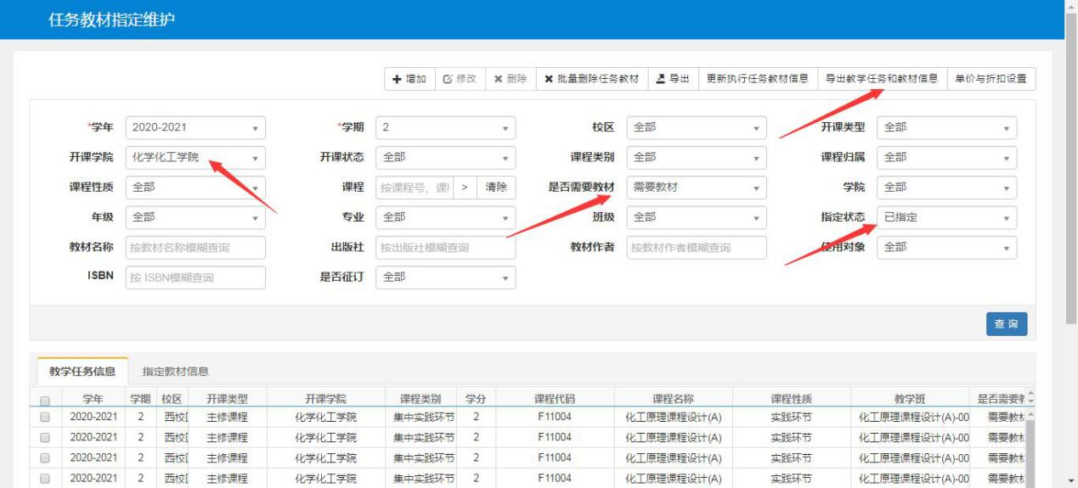
导出字段包含：学期、学年、开课学院、课程名称、计划册数、教材名称、教材作者、出版社、版本号、ISBN、单价、使用对象、班级组成。《**学院教材征订信息表》，由分管教学负责人签字并加盖单位公章，报送教材部。
完成教材征订后，如需要变更选用教材（更换新版本除外）、补订教材，分别填写《山东理工大学教材选用变更申请表》（见附件4）、《山东理工大学教材补订申请表》（见附件5），由分管教学负责人签字并加盖单位公章，报送教材部，各单位不得将订单直接转交教材供应商。

教务处教材部
2020年12月29日

